**User Manual**

**Sprint 1**

1. **หน้าหลัก**

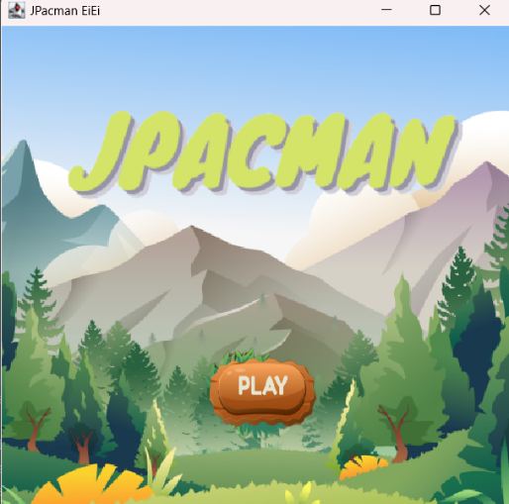

เมื่อคลิกปุ่ม  จะเริ่มเล่นเกม Jpacman โดยจะเข้าด่านแรกในสภาพหยุดเกม

1. **หน้าด่านการเล่นเกม**
   1. เมื่อเข้าสู่ด่านแรก เกมจะอยู่ในสภาพ stop โดยจะเริ่มเมื่อผู้เล่นคลิกปุ่ม  และเมื่อผู้เล่นเก็บ pellet จนครบ ผู้เล่นจะเข้าสู่ด่านถัดไปโดยอัตโนมัติ
   2. ในหน้าเล่นเกมทุกหน้ามีด่านทั้งหมด 5 ด่าน ได้แก่

* ด่านท้องฟ้า

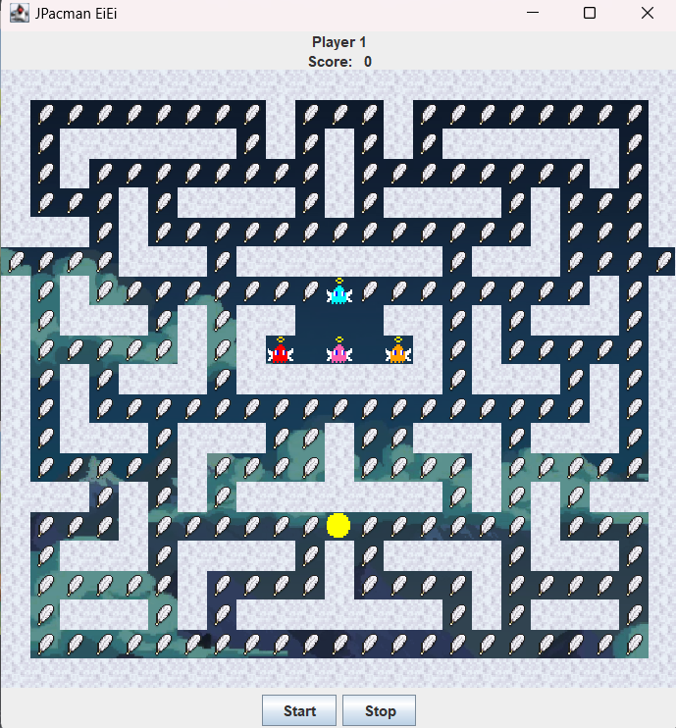

* ด่านป่าไม้

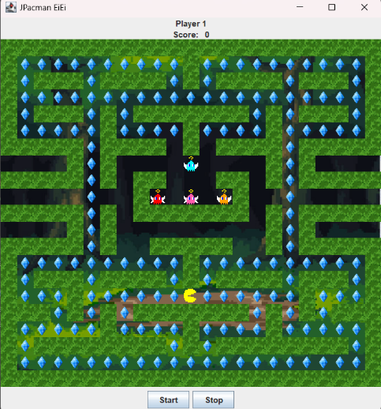

* ด่านถ้ำหิน

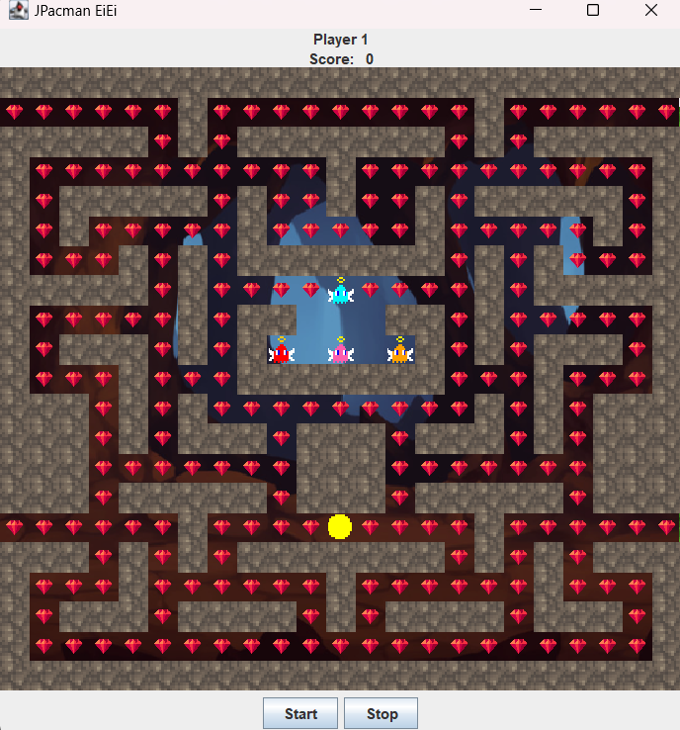

* ด่านถ้ำน้ำแข็ง

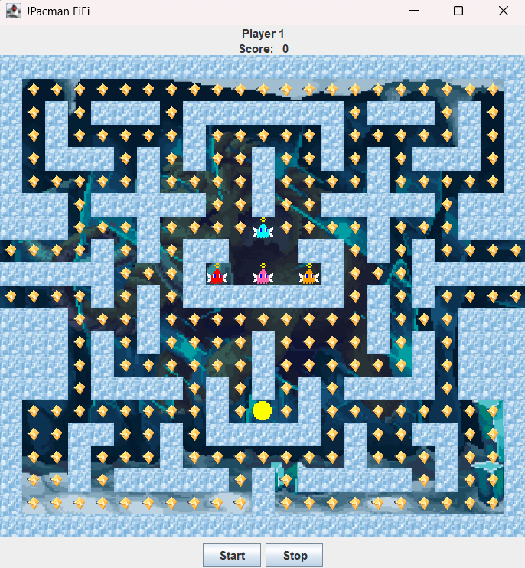

* ด่านบ่อลาวา

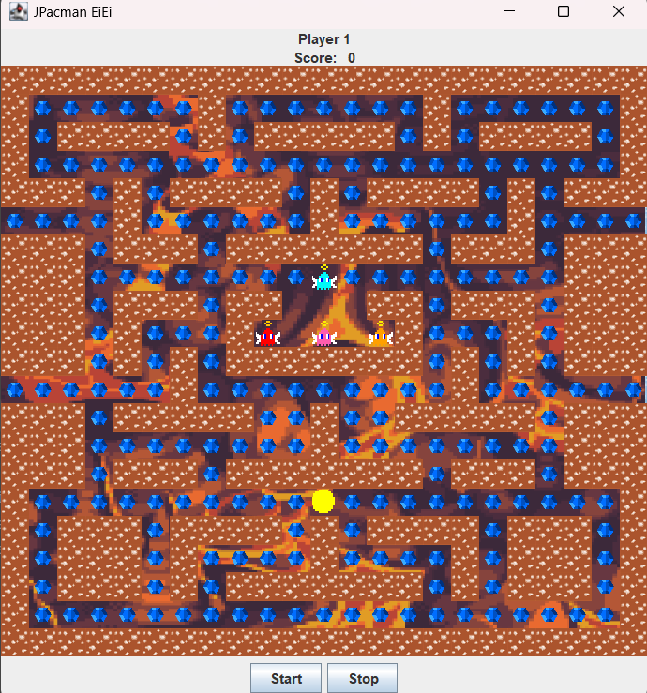

* 1. ในหน้าเล่นเกมทุกหน้ามีปุ่มอยู่ทั้งหมด 2 ปุ่ม ได้แก่
* เมื่อคลิกปุ่ม  ผีจะเริ่มเดิน และสามารถบังคับตัวละคร Pacman ได้
* เมื่อคลิกปุ่ม  ผีจะหยุดเดิน และไม่สามารถบังคับตัวละคร Pacman ได้

1. **การเล่นเกม**
   1. การเดิน : ผู้เล่นกด 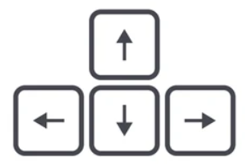 บน Keyboard เพื่อบังคับตัวละคร Pacman ให้เคลื่อนที่ตามต้องการ
   2. การเก็บ Pellet : ผู้เล่นเดินตัวละคร Pacman ไปยังช่องที่มี Pellet อยู่และ Pacman จะเก็บ Pellet โดยอัตโนมัติ
   3. การเดินชนผี : หลังจากที่ Pacman กับผีเดินชนกัน Game จะถูก Reset และกลับไปเริ่มใหม่